3.9.4. Infrastruktura transportowa.
Gmina Niemodlin posiada dogodne połączenia komunikacyjne z Opolem, Katowicami, Wrocławiem i Kłodzkiem. Miasto usytuowane jest przy trasie 46 prowadzącej z Opola do Nysy i dalej w stronę Sudetów (do Kłodzka, przejść granicznych z Republiką Czeską: Kudowa Zdrój, Boboszów). Oddalone jest od Opola o 25 km i 30 km od Nysy. W bliskim sąsiedztwie Niemodlina (7 km) znajduje się autostrada A4, a w miejscowości Prądy znajduje się zjazd z autostrady. Przez teren gminy przebiega 1 linia kolejowa.

Transport drogowy.
Przez teren Gminy Niemodlin przebiegają drogi następujących kategorii i długości:
- autostrada A-4 o długości 14,5 km, z dwoma przewidzianymi Miejscami Obsługi Podróżnych MOP (Rzędziwojowice i Młyński Staw)
- droga krajowa nr 46 relacji Kielce - Częstochowa - Opole – Nysa - Kłodzko o długości 15,1 km,
- drogi wojewódzkie:
  - Nr 405 relacji Niemodlin - Korfantów o długości 3,3 km,
  - Nr 385 relacji Niemodlin- Grodków o długości 7,4 km,
- drogi powiatowe długości ogółem 83,6 km,
- drogi gminne:
  - miejskie – 15,86 km
  - pozamiejskie – 48,34 km
- drogi powiatowe w granicach miasta Niemodlina zarządzane przez Burmistrza Niemodlina w wyniku porozumienia zawartego ze starostą Opolskim – 8,35 km.

W związku z bliskością autostrady A-4 i węzła w Prądach odcinek drogi krajowej Nr 46 zostanie przebudowany dla uzyskania parametrów drogi ekspresowej. Planowana jest również budowa obwodnica miasta Niemodlin.
Stan dróg – ok. 90% dróg publicznych nadaje się do kapitalnego remontu nawierzchni.
Ogólnie od kilkunastu lat w kraju można zaobserwować stały wzrost natężenia ruchu na drogach krajowych i wojewódzkich. Na podstawie porównania GPR 2000 i GPR 1995 wzrost ruchu w latach 1995÷2000 wyniósł w Województwie Opolskim dla dróg krajowych 24% (w skali kraju 31%), zaś dla dróg wojewódzkich 20% (w skali kraju 32%).

Rysunek 1. Mapa poglądowa rozkładu dróg na terenie gminy Niemodlin.
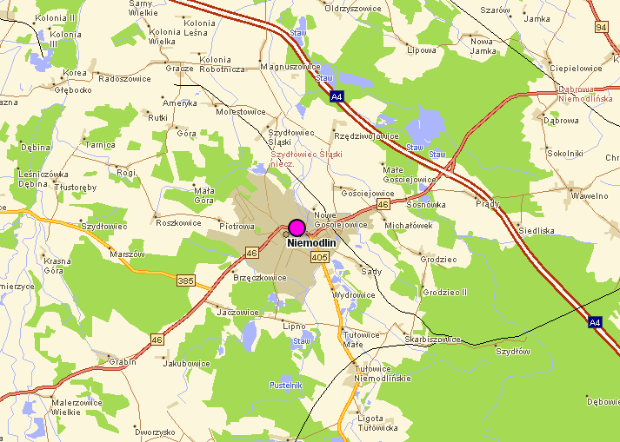

Źródło:www.zdp.opole.pl/mapa

Drogi gminne stanowią uzupełnienie podstawowego układu sieci dróg. Nie posiadają one jednak większego znaczenia komunikacyjnego, gdyż dostatecznie gęsta sieć dróg powiatowych i wojewódzkich zapewnia dojazd do każdej miejscowości. Zapewniają przede wszystkim powiązania pomiędzy wsiami gminy i są jednocześnie trasami transportu rolnego, ułatwiającymi dojazd do pól uprawnych mieszkańców gminy.
Z punktu widzenia oddziaływania na poszczególne komponenty środowiska najistotniejsze znaczenie mają przebiegające przez teren gminy: autostrada A4 i drogi krajowe i wojewódzkie.

Rysunek 2. Mapa dróg krajowych i wojewódzkich na terenie województwa opolskiego.
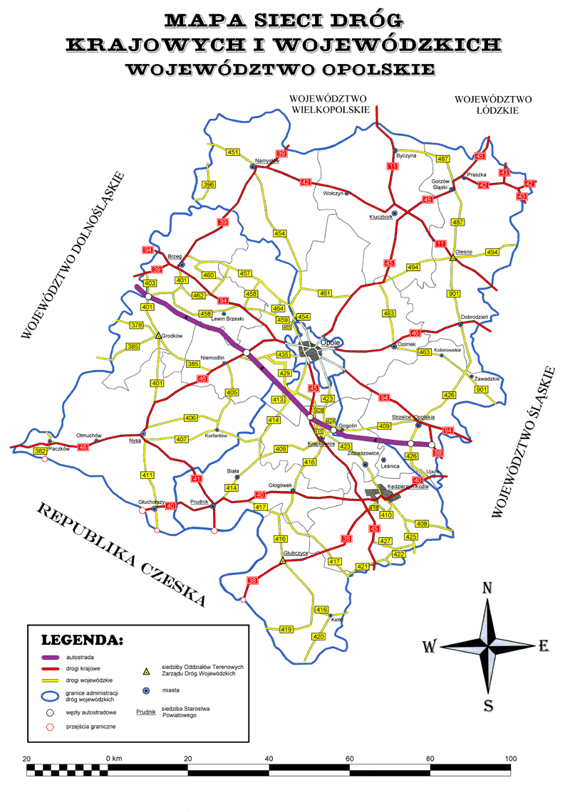
Źródło: www.zdw.opole.

